**POLITEKNIK NEGERI MALANG**

**TEKNOLOGI INFORMASI**

**TEKNIK INFORMATIKA**



**Mohammad Ariq Baihaqi**

**244107020161**

**TI – 1A**

**16**

**3.2 Praktikum**

package minggu3;

public class Mahasiswa16 {

    public String nim;

    public String nama;

    public String kelas;

    public String ipk;

}

package minggu3;

public class MahasiswaDemo16 {

        public static void main(String[] args) {

            Mahasiswa16[] arrayOfMahasiswa = new Mahasiswa16[3];

            arrayOfMahasiswa[0] = new Mahasiswa16();

            arrayOfMahasiswa[0].nim = "244107020161";

            arrayOfMahasiswa[0].nama = "Muhammad Rizki Fauzi";

            arrayOfMahasiswa[0].kelas = "TI - 1E";

            arrayOfMahasiswa[0].ipk =  "3.75";

            arrayOfMahasiswa[1] = new Mahasiswa16();

            arrayOfMahasiswa[1].nim = "244107020162";

            arrayOfMahasiswa[1].nama = "Muhammad Ridho";

            arrayOfMahasiswa[1].kelas = "TI - 3B";

            arrayOfMahasiswa[1].ipk = "3.65";

            arrayOfMahasiswa[2] = new Mahasiswa16();

            arrayOfMahasiswa[2].nim = "244107020163";

            arrayOfMahasiswa[2].nama = "Faisal Fariada";

            arrayOfMahasiswa[2].kelas = "TI - 2A";

            arrayOfMahasiswa[2].ipk = "3.85";

            System.out.println("NIM    : " + arrayOfMahasiswa[0].nim);

            System.out.println("Nama   : " + arrayOfMahasiswa[0].nama);

            System.out.println("Kelas  : " + arrayOfMahasiswa[0].kelas);

            System.out.println("IPK    : " + arrayOfMahasiswa[0].ipk);

            System.out.println("------------------------------------");

            System.out.println("NIM  : " + arrayOfMahasiswa[1].nim);

            System.out.println("Nama : " + arrayOfMahasiswa[1].nama);

            System.out.println("Kelas: " + arrayOfMahasiswa[1].kelas);

            System.out.println("IPK  : " + arrayOfMahasiswa[1].ipk);

            System.out.println("------------------------------------");

            System.out.println("NIM  : " + arrayOfMahasiswa[2].nim);

            System.out.println("Nama : " + arrayOfMahasiswa[2].nama);

            System.out.println("Kelas: " + arrayOfMahasiswa[2].kelas);

            System.out.println("IPK  : " + arrayOfMahasiswa[2].ipk);

        }

}

System.out.println("NIM    : " + arrayOfMahasiswa[0].nim);

            System.out.println("Nama   : " + arrayOfMahasiswa[0].nama);

            System.out.println("Kelas  : " + arrayOfMahasiswa[0].kelas);

            System.out.println("IPK    : " + arrayOfMahasiswa[0].ipk);

            System.out.println("------------------------------------");

            System.out.println("NIM  : " + arrayOfMahasiswa[1].nim);

            System.out.println("Nama : " + arrayOfMahasiswa[1].nama);

            System.out.println("Kelas: " + arrayOfMahasiswa[1].kelas);

            System.out.println("IPK  : " + arrayOfMahasiswa[1].ipk);

            System.out.println("------------------------------------");

            System.out.println("NIM  : " + arrayOfMahasiswa[2].nim);

            System.out.println("Nama : " + arrayOfMahasiswa[2].nama);

            System.out.println("Kelas: " + arrayOfMahasiswa[2].kelas);

            System.out.println("IPK  : " + arrayOfMahasiswa[2].ipk);

        }

}

**OUTPUT**

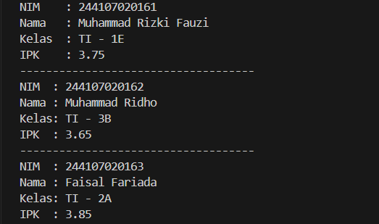

**3.2.3 Pertanyaan**

1. Berdasarkan uji coba 3.2, apakah class yang akan dibuat array of object harus selalu memiliki atribut dan sekaligus method? Jelaskan!

* Tidak, class yang dibuat array of object tidak harus memiliki atribut sekaligus method, sebuah class akan tetap jadi meskipun hanya memiliki atribut tanpa method, begitu pun sebaliknya program akan tetap berjalan jika mempunyai method tanpa atribut

2. Apa yang dilakukan oleh kode program berikut?

Mahasiswa16[] arrayOfMahasiswa = new Mahasiswa16[3];

* Membuat array untuk memyimpan objek Mahasiswa16

3. Apakah class Mahasiswa memiliki konstruktor? Jika tidak, kenapa bisa dilakukan pemanggilan konstruktur pada baris program berikut?

arrayOfMahasiswa[0] = new Mahasiswa16();

* Tidak mempunyai konstruktor, karena java otomatis menyediakan konstruktor default, maka pemanggilan new Mahasiswa16(); tetap valid

4. Apa yang dilakukan oleh kode program berikut?

arrayOfMahasiswa[0] = new Mahasiswa16();

arrayOfMahasiswa[0].nim = "244107020161";

arrayOfMahasiswa[0].nama = "Muhammad Rizki Fauzi";

arrayOfMahasiswa[0].kelas = "TI - 1E";

arrayOfMahasiswa[0].ipk =  "3.75";

* Membuat objek Mahasiswa16 pada indeks pertama array

5. . Mengapa class Mahasiswa dan MahasiswaDemo dipisahkan pada uji coba 3.2?

* Karena bertujuan untuk modularitas, pemisahan, tanggung jawab, dan kemudian pengujian

**3.3 Praktikum**

package minggu3;

import java.util.Scanner;

public class MahasiswaDemo16modif {

        public static void main(String[] args) {

            Scanner sc = new Scanner(System.in);

            Mahasiswa16[] arrayOfMahasiswa = new Mahasiswa16[3];

            String dummy;

            for(int i=0; i < 3; i++) {

                arrayOfMahasiswa[i] = new Mahasiswa16();

                System.out.println("Masukkan Data Mahasiswa ke-" + (i + 1));

                System.out.print("NIM: ");

                arrayOfMahasiswa[i].nim = sc.nextLine();

                System.out.print("Nama: ");

                arrayOfMahasiswa[i].nama = sc.nextLine();

                System.out.print("Kelas: ");

                arrayOfMahasiswa[i].kelas = sc.nextLine();

                System.out.print("IPK: ");

                dummy = sc.nextLine();

                arrayOfMahasiswa[i].ipk = Float.parseFloat(dummy);

                System.out.println("------------------------------");

            }

arrayOfMahasiswa[0] = new Mahasiswa16();

            arrayOfMahasiswa[0].nim = "244107020161";

            arrayOfMahasiswa[0].nama = "Muhammad Rizki Fauzi";

            arrayOfMahasiswa[0].kelas = "TI - 1E";

            arrayOfMahasiswa[0].ipk =  (float)3.75;

            arrayOfMahasiswa[1] = new Mahasiswa16();

            arrayOfMahasiswa[1].nim = "244107020162";

            arrayOfMahasiswa[1].nama = "Muhammad Ridho";

            arrayOfMahasiswa[1].kelas = "TI - 3B";

            arrayOfMahasiswa[1].ipk = (float)3.65;

            arrayOfMahasiswa[2] = new Mahasiswa16();

            arrayOfMahasiswa[2].nim = "244107020163";

            arrayOfMahasiswa[2].nama = "Faisal Fariada";

            arrayOfMahasiswa[2].kelas = "TI - 2A";

            arrayOfMahasiswa[2].ipk = (float)3.85;

            System.out.println("NIM    : " + arrayOfMahasiswa[0].nim);

            System.out.println("Nama   : " + arrayOfMahasiswa[0].nama);

            System.out.println("Kelas  : " + arrayOfMahasiswa[0].kelas);

            System.out.println("IPK    : " + arrayOfMahasiswa[0].ipk);

            System.out.println("------------------------------------");

            System.out.println("NIM  : " + arrayOfMahasiswa[1].nim);

            System.out.println("Nama : " + arrayOfMahasiswa[1].nama);

            System.out.println("Kelas: " + arrayOfMahasiswa[1].kelas);

            System.out.println("IPK  : " + arrayOfMahasiswa[1].ipk);

            System.out.println("------------------------------------");

            System.out.println("NIM  : " + arrayOfMahasiswa[2].nim);

            System.out.println("Nama : " + arrayOfMahasiswa[2].nama);

            System.out.println("Kelas: " + arrayOfMahasiswa[2].kelas);

            System.out.println("IPK  : " + arrayOfMahasiswa[2].ipk);

            for(int i =0; 1 < 3; i++) {

                System.out.println("Data Mahasiswa ke-" + (i + 1));

                System.out.println("NIM     : " + arrayOfMahasiswa[i].nim);

                System.out.println("Nama    : " + arrayOfMahasiswa[i].nama);

                System.out.println("Kelas   : " + arrayOfMahasiswa[i].kelas);

                System.out.println("IPK     : " + arrayOfMahasiswa[i].ipk);

            }

        }

}

**OUTPUT**

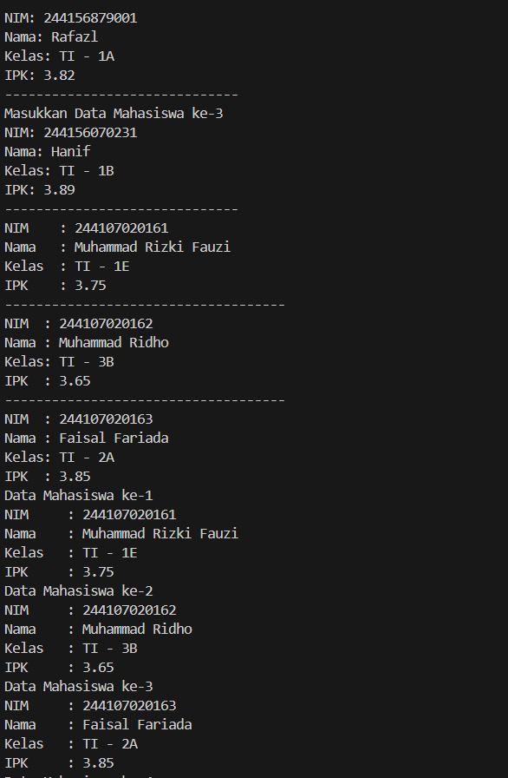

**3.3.3 Pertanyaan**

1. Tambahkan method cetakInfo() pada class Mahasiswa kemudian modifikasi kode program pada langkah no 3.

package minggu3;

public class Mahasiswa16 {

    public String nim;

    public String nama;

    public String kelas;

    public Float ipk;

    void cetakInfo() {

        System.out.println("NIM : " + nim);

        System.out.println("Nama : " + nama);

        System.out.println("Kelas : " + kelas);

        System.out.println("IPK : " + ipk);

    }

}

for (int i = 0; i < 3; i++) {

            System.out.println("Data Mahasiswa ke-" + (i + 1));

            arrayOfMahasiswa[i].cetakInfo();

            System.out.println();

           }

**OUTPUT**

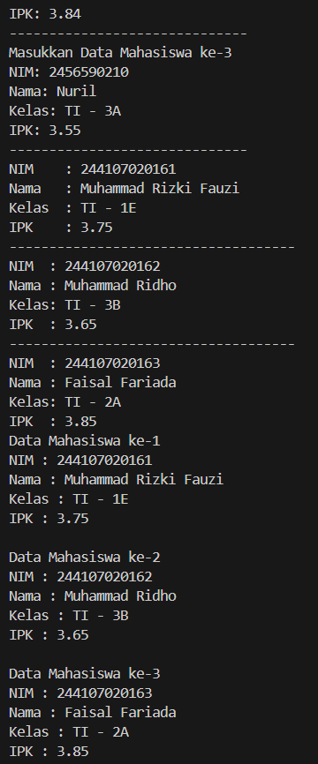

2. Misalkan Anda punya array baru bertipe array of Mahasiswa dengan nama myArrayOfMahasiswa. Mengapa kode berikut menyebabkan error?

Mahasiswa16[] arrayOfMahasiswa = new Mahasiswa16[3];

arrayOfMahasiswa[0].nim = "244107020161";

arrayOfMahasiswa[0].nama = "Muhammad Rizki Fauzi";

arrayOfMahasiswa[0].kelas = "TI - 1E";

arrayOfMahasiswa[0].ipk =  (float)3.75;

* Karena arrayofMahasiswa hanya dideklarasikan dan dialokasikan memorinya, tetapi objek-objek Mahasiswa16 di dalamnya belum diinisialisasi

**3.4 Praktikum**

package minggu3;

public class MataKuliah16 {

    public String kode;

    public String nama;

    public int sks;

    public int jumlahJam;

    public MataKuliah16(String kode, String nama, int sks, int jumlahJam) {

        this.kode = kode;

        this.nama = nama;

        this.sks = sks;

        this.jumlahJam = jumlahJam;

    }

}

package minggu3;

import java.util.Scanner;

public class MataKuliahDemo16 {

    public static void main(String[] args) {

        Scanner sc = new Scanner(System.in);

        MataKuliah16[] arrayofMatakuliah16 = new MataKuliah16[3];

        String kode, nama, dummy;

        int sks, jumlahJam;

        for(int i=0; i < 3; i++) {

            System.out.println("Masukkan Data Matakuliah ke-" + (i + 1));

            System.out.print("Kode  : ");

            kode = sc.nextLine();

            System.out.print("Nama  : ");

            nama = sc.nextLine();

            System.out.print("SKS   : ");

            dummy = sc.nextLine();

            sks = Integer.parseInt(dummy);

            System.out.print("Jumlah Jam   : ");

            dummy = sc.nextLine();

            jumlahJam = Integer.parseInt(dummy);

            System.out.println("--------------------");

            arrayofMatakuliah16[i] = new MataKuliah16(kode,  nama, sks, jumlahJam);

            System.out.println("------------------------------");

        }

        for(int i=0; i < 3; i++) {

            System.out.println("Data MataKuliah ke-" + (i + 1));

            System.out.println("Kode      : " + arrayofMatakuliah16[i].kode);

            System.out.println("Nama      : " + arrayofMatakuliah16[i].nama);

            System.out.println("SKS:      : " + arrayofMatakuliah16[i].sks);

            System.out.println("Jumlah Jam: " + arrayofMatakuliah16[i].jumlahJam);

            System.out.println("------------------------------------------------");

        }

    }

}

**OUTPUT**

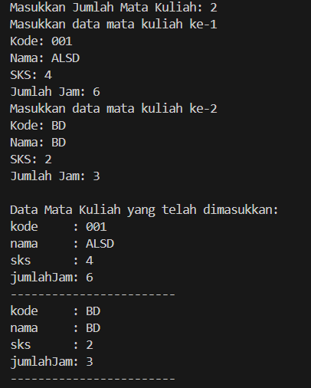

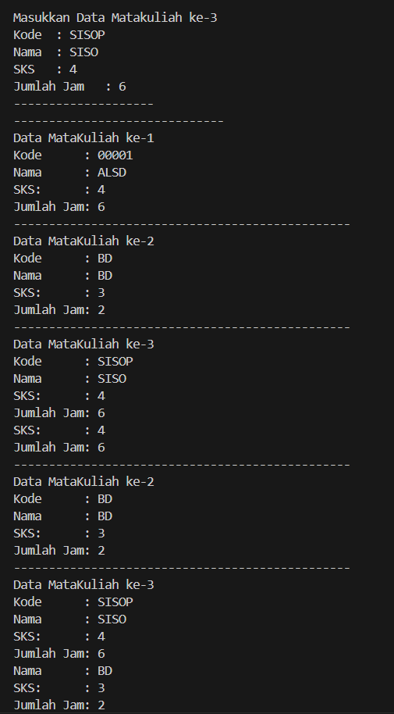

**3.4.3 Pertanyaan**

1. Apakah suatu class dapat memiliki lebih dari 1 constructor? Jika iya, berikan contohnya

* Ya, boleh suatu class boleh memiliki lebih dari 1 konstruktor

class MataKuliah {

String kode;

String nama;

int sks; int jumlahJam;

public MataKuliah() {

this.kode = "XXXX";

this.nama = "Belum Ditentukan";

this.sks = 0;

this.jumlahJam = 0;

}

public MataKuliah(String kode, String nama, int sks, int jumlahJam) {

this.kode = kode;

this.nama = nama;

this.sks = sks;

this.jumlahJam = jumlahJam;

}

}

2. Tambahkan method tambahData() pada class Matakuliah, kemudian gunakan method tersebut di class MatakuliahDemo untuk menambahkan data Matakuliah

public void tambahData(String kode, String nama, int sks, int jumlahJam) {

        this.kode = kode;

        this.nama = nama;

        this.sks = sks;

        this.jumlahJam = jumlahJam;

        }

 arrayofMatakuliah16[i] = new MataKuliah16(kode,  nama, sks, jumlahJam);

            System.out.println("------------------------------");

            arrayofMatakuliah16[i].tambahData(kode, nama, sks, jumlahJam);

3. Tambahkan method cetakInfo() pada class Matakuliah, kemudian gunakan method tersebut di class MatakuliahDemo untuk menampilkan data hasil inputan di layar

public void cetakInfo() {

        System.out.println("kode     : " + kode);

        System.out.println("nama     : " + nama);

        System.out.println("sks      : " + sks);

        System.out.println("jumlahJam: " + jumlahJam);

        System.out.println("------------------------");

    }

for(int i=0; i < 3; i++) {

            System.out.println("Masukkan Data Matakuliah ke-" + (i + 1));

            arrayofMatakuliah16[i].cetakInfo();

4. Modifikasi kode program pada class MatakuliahDemo agar panjang (jumlah elemen) dari array of object Matakuliah ditentukan oleh user melalui input dengan Scanner

package minggu3;

import java.util.Scanner;

public class MataKuliahDemo16modif {

    public static void main(String[] args) {

        Scanner sc = new Scanner(System.in);

        System.out.print("Masukkan Jumlah Mata Kuliah: ");

        int jumlahMK = Integer.parseInt(sc.nextLine());

       MataKuliah16[] arrayMataKuliah16 = new MataKuliah16[jumlahMK];

        for (int i = 0; i < jumlahMK; i++) {

            System.out.println("Masukkan data mata kuliah ke-" + (i + 1));

            System.out.print("Kode: ");

            String kode = sc.nextLine();

            System.out.print("Nama: ");

            String nama = sc.nextLine();

            System.out.print("SKS: ");

            int sks = Integer.parseInt(sc.nextLine());

            System.out.print("Jumlah Jam: ");

            int jumlahJam = Integer.parseInt(sc.nextLine());

            arrayMataKuliah16[i] = new MataKuliah16(kode, nama, sks, jumlahJam);

        }

        System.out.println("\nData Mata Kuliah yang telah dimasukkan:");

        for (MataKuliah16 mk : arrayMataKuliah) {

            mk.cetakInfo();

        }

    }

}

}

        System.out.println("\nData Mata Kuliah yang telah dimasukkan:");

        for (MataKuliah16 mk : arrayMataKuliah16) {

            mk.cetakInfo();

        }

    }

}

**3.5 Tugas**

package minggu3;

public class Dosen16 {

    String kode;

    String nama;

    boolean jenisKelamin;

    int usia;

    public Dosen16(String kode, String nama, boolean jenisKelamin, int usia) {

        this.kode = kode;

        this.nama = nama;

        this.jenisKelamin = jenisKelamin;

        this.usia = usia;

    }

    //menampilkan data dosen

    public void tampilkanData() {

        System.out.println("Kode           : " + kode);

        System.out.println("Nama           : " + nama );

        System.out.println("Jenis Kelamin  : " + jenisKelamin != null ? "Laki-laki" : "Perempuan");

        System.out.println("Usia           : " + usia);

    }

}

package minggu3;

import java.util.Scanner;

public class DosenDemo16 {

    public static void main(String[] args) {

        Scanner sc = new Scanner(System.in);

        System.out.print("Masukkan Jumlah Dosen: ");

        int jumlah = sc.nextInt();

        sc.nextLine();

        Dosen16[] daftarDosen = new Dosen16[jumlah];

        for (int i = 0; i < jumlah; i++) {

            System.out.println("Masukkan data untuk dosen ke-" + (i + 1));

            System.out.print("Kode: ");

            String kode = sc.next();

            sc.nextLine();

            System.out.print("Nama: ");

            String nama = sc.nextLine();

            System.out.print("Jenis Kelamin (true=Laki-laki, false=Perempuan): ");

            boolean jenisKelamin = sc.nextBoolean();

            System.out.print("Usia: ");

            int usia = sc.nextInt();

            sc.nextLine();

            daftarDosen[i] = new Dosen16(kode, nama, jenisKelamin, usia);

        }

        // Menampilkan data menggunakan FOREACH

        System.out.println("\n=== Data Dosen ===");

        for (Dosen16 dosen : daftarDosen) {

            dosen.tampilkanData();

        }

    }

}

// Menampilkan data menggunakan FOREACH

        System.out.println("\n=== Data Dosen ===");

        for (Dosen16 dosen : daftarDosen) {

            dosen.tampilkanData();

        }

    }

}

**OUTPUT**

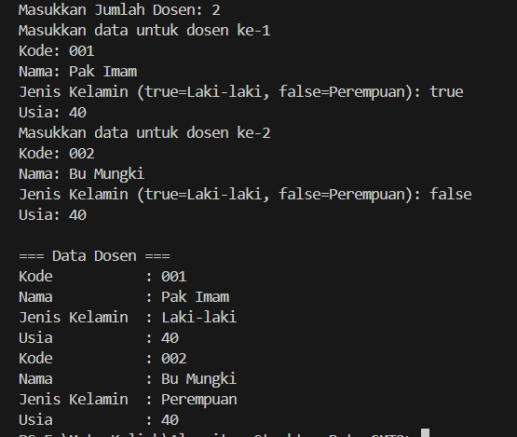

package minggu3;

public class DataDosen16 {

    String nama;

    int usia;

    boolean jenisKelamin;

    public DataDosen16(String nama, int usia, boolean jenisKelamin) {

        this.nama = nama;

        this.usia = usia;

        this.jenisKelamin = jenisKelamin;

    }

    // Method untuk menampilkan data dosen

    public void tampilkanData() {

        System.out.println("Nama: " + nama);

        System.out.println("Usia: " + usia);

        System.out.println("Jenis Kelamin: " + (jenisKelamin ? "Pria" : "Wanita"));

        System.out.println();

    }

    // a. Data semua dosen

    public static void dataSemuaDosen(DataDosen16[] arrayOfDosen) {

        System.out.println("\n=== Data Semua Dosen ===");

        for (DataDosen16 d : arrayOfDosen) {

            d.tampilkanData();

        }

    }

// b. Menampilkan jumlah dosen berdasarkan jenis kelamin

    public static void jumlahDosenBerdasarkanJenisKelamin(DataDosen16[] arrayOfDosen) {

        int pria = 0, wanita = 0;

        for (DataDosen16 d : arrayOfDosen) {

            if (d.jenisKelamin) {

                pria++;

            } else {

                wanita++;

            }

        }

        System.out.println("\nJumlah Dosen:");

        System.out.println("Pria: " + pria);

        System.out.println("Wanita: " + wanita);

    }

    // c. Menghitung rata-rata usia dosen berdasarkan jenis kelamin

    public static void rataRataUsiaBerdasarkanJenisKelamin(DataDosen16[] arrayOfDosen) {

        int totalUsiaPria = 0, totalUsiaWanita = 0;

        int countPria = 0, countWanita = 0;

        for (DataDosen16 d : arrayOfDosen) {

            if (d.jenisKelamin) {

                totalUsiaPria += d.usia;

                countPria++;

            } else {

                totalUsiaWanita += d.usia;

                countWanita++;

            }

        }

        double rataPria = (countPria == 0) ? 0 : (double) totalUsiaPria / countPria;

        double rataWanita = (countWanita == 0) ? 0 : (double) totalUsiaWanita / countWanita;

        System.out.println("\nRata-rata Usia Dosen:");

        System.out.println("Pria: " + rataPria);

        System.out.println("Wanita: " + rataWanita);

    }

 // d. Menampilkan dosen paling tua

    public static void infoDosenPalingTua(DataDosen16[] arrayOfDosen) {

        if (arrayOfDosen.length == 0) return;

        DataDosen16 tertua = arrayOfDosen[0];

        for (DataDosen16 d : arrayOfDosen) {

            if (d.usia > tertua.usia) {

                tertua = d;

            }

        }

        System.out.println("\nDosen Paling Tua:");

        tertua.tampilkanData();

    }

    // e. Menampilkan dosen paling muda

    public static void infoDosenPalingMuda(DataDosen16[] arrayOfDosen) {

        if (arrayOfDosen.length == 0) return;

        DataDosen16 termuda = arrayOfDosen[0];

        for (DataDosen16 d : arrayOfDosen) {

            if (d.usia < termuda.usia) {

                termuda = d;

            }

        }

        System.out.println("\nDosen Paling Muda:");

        termuda.tampilkanData();

    }

}

 //menampilkan hasil

        DataDosen16.dataSemuaDosen(daftarDosen);

        DataDosen16.jumlahDosenBerdasarkanJenisKelamin(daftarDosen);

        DataDosen16.rataRataUsiaBerdasarkanJenisKelamin(daftarDosen);

        DataDosen16.infoDosenPalingTua(daftarDosen);

        DataDosen16.infoDosenPalingMuda(daftarDosen);

**OUTPUT**

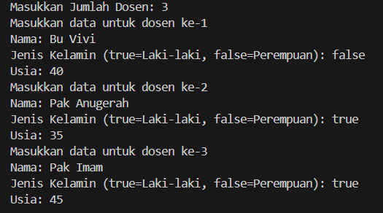

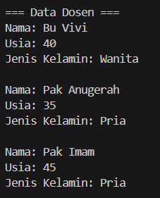

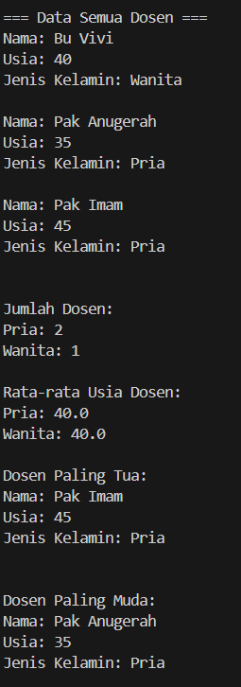

**Link Github :** [**https://github.com/Ariqq16/semester2**](https://github.com/Ariqq16/semester2)